**ОСНОВНА ШКОЛА „МИРОСЛАВ БУКУМИРОВИЋ БУКУМ“ ШЕТОЊЕ**

**АНЕКС 2**

**ЗА ШКОЛСКУ 2020-2021. ГОДИНУ**



*Шетоње, децембар 2020. године*

Ускладу са Правилником о изменама Правилника о календару образовно-васпитног рада основнe школe за школску 2020/2021. годину („Сл.гласник РС“ бр. 18/2020 ) и изменама Оперативног плана рада школе бр. 845/20 од 30.11.2020.године, доносе се измене у Годишњем плана рада школе за школску 2020/2021. годину у делу 4. Организација образовно-васпитног рада школе:

**4.1. План организације и реализације наставе образовно-васпитног рада по посебном програму за рад у условима пандемије вируса Covid-19**

Према допусу МПНТР број 601-00-00027/9/2020-15 од 27.11.2020. образовно-васпитни рад у другом циклусу оствариваће се од 30.11.2020. године наставом на даљину, у реалном времену, према утврђеном распореду часова, коришћењем платформе за учење- Google учионица и путем Јавног медијског сервиса Србије.

**4.2. Школски календар основних и осталих значајних активности у школи**

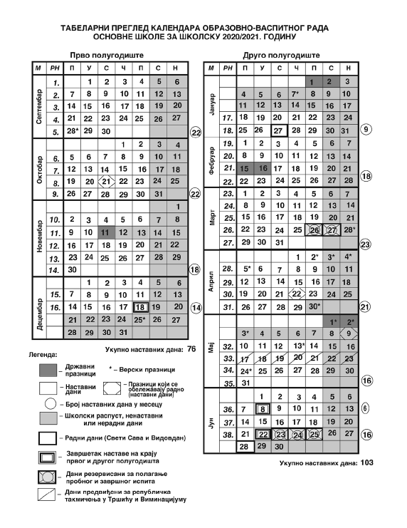

Прво полугодиште почиње у уторак, 1.септембра 2020. године, а завршава се у петак, 18. децембра 2020. године.

Друго полугодиште почиње у понедељак, 18. јануара 2021. године.

Друго полугодиште завршава се у уторак, 8. јуна 2021. године за ученике осмог разреда, односно у уторак, 22. јуна 2021. године. Зимски распуст почиње у понедељак, 21. децембра 2020. године, а завршава се у петак, 15. јануара 2021. године.

За ученике од првог до седмог разреда, летњи распуст почиње у среду 23.јуна 2021. године.

Ученици осмог разреда полагаће пробни завршни испит у петак, 26. марта 2021. године и у суботу, 27. марта 2021. године, а завршни испит у среду, 23. јуна 2021. године, у четвртак, 24. јуна 2021. године и у петак, 25. јуна 2021. године.

**4.14. Ритам радног дана**

**Број и време рада смена**

Наставни процес се матичној школи и подручним одељењима одвија се у једној смени, пре подне.

Редовна настава почиње у 8.00 часова и завршава се у 10.30 часова.

**Распоред звоњења у матичној школи и подручним одељењима**

|  |  |
| --- | --- |
| **Први циклус** | |
| Први и други рзред | Трећи и четврти разред |
| 1. час 8.00 – 8.30 | 1. час 8.00 – 8.30 |
| 2. час 8.35 – 9.05 | 2. час 8.35 – 9.05 |
| Велики одмор 9.05-9.25 | 3. час 9.10 - 9.40 |
| 3. час 9.25-9.55 | Велики одмор 9.40-10.00 |
| 4. час 10.00-10.30 | 4. час 10.00-10.30 |

Други циклус:

У другом циклусу настава се изводи online у периоду од 8.00-16.00 часова, следећом динамиком:

|  |
| --- |
| **Други циклус** |
| V-VIII разред |
| 1. час 8.00 – 8.45 |
| 2. час 8.50 – 9.35 |
| 3. час 10.00-10.45 |
| 4. час 10.50-11.35 |
| 5. час 11.40- 12.25 |
| 6. час 12.30-13.15 |
| 7. час 13.20-14.05 |

Период 14.05-16.00 часова предиђен је за реализацију допунске и додатне наставе, у складу са потребама ученика, затим постављање додатног материјала за рад и индивидуални рад са ученицима (ученици којима се пружа додатна подршка у учењу- мере индивидуализације, ИОП-2).